RS-4 Comunicaciones seguras

Tipología
GENERICO

Descripción ejecutiva
Todas las comunicaciones realizadas en el entorno y entre todos los componentes del proyecto deben realizarse de forma segura.
Se deberá garantizar que todas las comunicaciones utilizadas en la iniciativa, están debidamente securizadas siguiendo las políticas de la entidad.

Descripción detallada

Con el fin de que todas las comunicaciones entre componentes se lleven a cabo de forma segura, se deben cumplir los siguientes puntos:

1. Hacer uso de algoritmos de cifrado de canal robustos (TLS1.2/TLS1.3,SFTP,...).

2. Evitar comunicaciones cruzadas entre entornos productivos y no productivos.

3. Restringir las comunicaciones (tanto origen como destino) a las mínimas e imprescindibles para llevar a cabo la funcionalidad esperada.

4. Todas las comunicaciones entre componentes internos de Banc Sabadell deben ir por red interna.

La incorrecta configuración o implementación de estos canales de comunicación puede suponer un riesgo en la integridad y confidencialidad de los datos en tránsito.

Evidencias esperadas

• Matriz de conectividades requeridas entre todos los componentes implicados en el proyecto junto con su justificación dentro del contexto de la iniciativa.
• Evidencia de la configuración del protocolo de cifrado de canal robusto en todas las comunicaciones.
• En caso de hacer uso de comunicaciones/protocolos cifrados como TLS o similar, se deberá indicar el ciphersuit aplicado.

MICROSERVICIOS:

• Evidencia del uso de TLS >= 1.2 en todas las comunicaciones, tanto a nivel interno (entre microservicios y otras aplicaciones internas) como externo (en la exposición y consumo de microservicios con terceros y clientes). Para ello deberá proporcionarse una imagen de la configuración.
• También se deberá enviar una evidencia en que se realice una llamada curl sin forzar ningún protocolo en especifico (curl -v http://url).

Solución.

Matriz de Comunicaciones

Uso de TLS
- Los microservicios se empaquetan en contenedores Docker, despliegan en PODs y se exponen mediante servicios Ingress de Kubernetes. Todo esto se crea durante el primer despliegue mediante herramientas DevOps en las que no interviene el proyecto.

- El TLS se gestiona a nivel de Ingress. Ver imagen
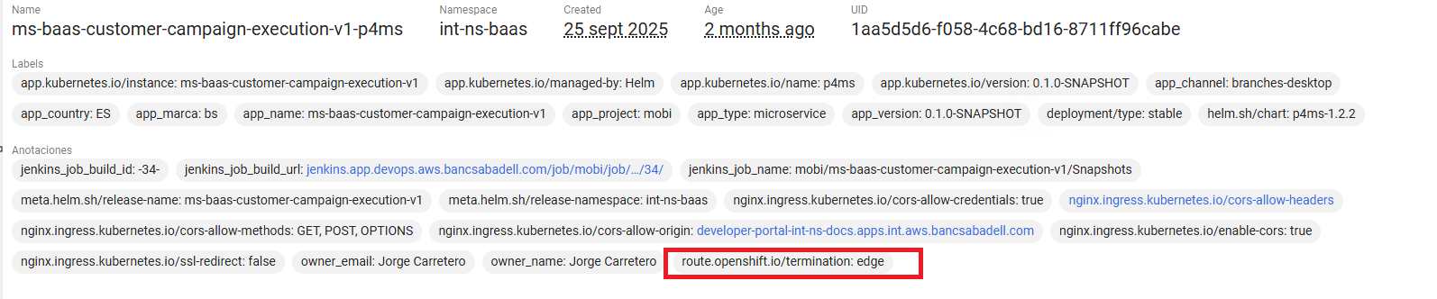
Deberían ser los equipos de DevOps los que respondieran a este requisito, dado que el proyecto no puede actuar sobre esta configuración.
Aun así, detallamos la información requerida acerca de cada micro. Se ha obtenido mediante una clase java por problemas en la ejecución de curl -v
Microservicio: https://ms-baas-customer-campaign-execution-v1-int-ns-baas.apps.int.aws.bancsabadell.com
TLS version: TLSv1.3
Cipher suite: TLS_AES_128_GCM_SHA256
Server certificates:
- X.509
- X.509
Microservicio: https://ms-sys-customer-campaign-execution-v1-int-ns-sys.apps.int.aws.bancsabadell.com
TLS version: TLSv1.3
Cipher suite: TLS_AES_128_GCM_SHA256
Server certificates:
- X.509
- X.509
Microservicio: https://ms-sys-sales-product-agreement-system-pe-v1-int-ns-sys.apps.int.aws.bancsabadell.com
TLS version: TLSv1.3
Cipher suite: TLS_AES_128_GCM_SHA256
Server certificates:
- X.509
- X.509
Microservicio: https://ms-sys-party-reference-data-pe-v3-int-ns-sys.apps.int.aws.bancsabadell.com
TLS version: TLSv1.3
Cipher suite: TLS_AES_128_GCM_SHA256
Server certificates:
- X.509
- X.509
Se adjunta imagen
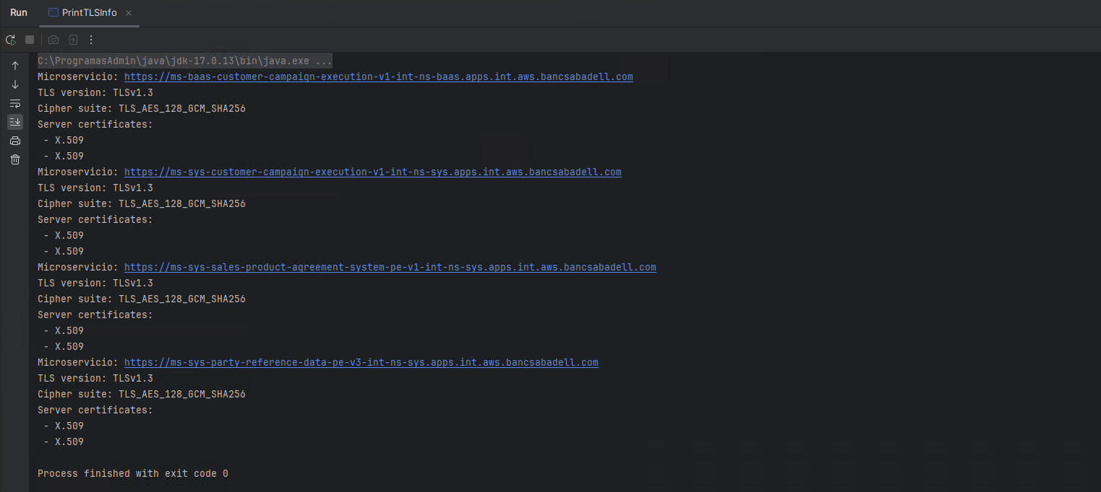

Y la clase utilizada

